اعضای سرگروههای درسی مطالعات اجتماعی دوره اول استان آذربایجان غربی در سالتحصیلی 96 – 95
سایت و ایمیل گروه | ایمیل | مدرک و رشته تحصیلی | شماره تماس | استان | نام و نام خانوادگی
سایت  http://egroup.azwestsch.ir  ایمیل  azarmotaleat@chmail.ir | khodapanah.n@chmail.ir | فوق لیسانس جغرافیا | 09141863602 | آذربایجان غربی | نادره خداپناه | 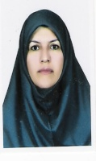 | 1
 | m.rasolih@chmail.ir | لیسانس مطالعات | 09141650286 |  | منصور رسولی | 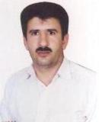 | 2

